Actividad 11
Tema: Habilidad motriz de estabilidad y manipulación 2

Instrucciones: Para repasar la habilidad motriz básica de ‘’Estabilidad y manipulación’’, realizaremos los siguientes juegos, lee con mucha atención y completa la actividad 11

Tarea 1: ‘’desplazamiento en equilibrio dinámico’’

Se desplazarán mediante saltos a pie juntos desde un lugar a otro esto lo repetiremos 3 veces, luego saltaran en un pie libremente repitiendo por 2 veces, después se indicará con que pie deben saltar (izquierda-derecha) por 4 veces en total y al finalizar saltaran en un pie libre y al sonido del silbato deberán cambiar al otro.

Tarea 2: ‘’moviéndonos con nuestro cono y pelotita de papel’’

Se desplazarán realizando equilibrio dinámico por la línea amarilla junto a un cono y una pelotita de papel, mientras se desplazan por la línea deberán lanzar la pelotita al aire y atrapar con el cono, así avanzando hasta el final de la pista, como variante, deberán lanzar la pelotita lo mas alto posible y lograr atraparla con el cono.

Tarea 3: ‘’lanza y atrapo en parejas’’

Se ubicarán en parejas, en la cual un integrante tendrá un cono y el otro la pelotita de papel, a la señal del docente el estudiante con la pelotita lanzará hacia el aire y el otro estudiante atrapará la pelotita con el cono. Cada cierto segundo se cambiarán de roles.

Tarea 4: ‘’atrapamos y lanzamos’’

Nos cambiaremos de parejas y tomaremos una lenteja deportiva que será entregada por el profesor, luego de esto cada pareja tendrá una pelotita de papel, para comenzar las parejas tomaran distancia de 4 pasos y se sentaran por el sector de la cancha, luego de esto se lanzaran la pelotita y trataran de atraparla, luego tomaran mas distancia de 3 pasos y finalizaran colocándose de pie’’

- Recuerda que al realizar ejercicio debes beber agua ya que el agua nos aporta los minerales utilizados en la actividad física y recuerda realizar ejercicio con ropa cómoda y mantener los hábitos de higiene (lavado de manos y cara).
- Mantener siempre los hábitos de higiene personal (lavado de manos, cepillarse los dientes luego de cada comida, lavar cara y cuerpo).
- No consumas alimentos altos en grasa, azucares, sodio, calorías, evita alimentos fritos y bebidas gaseosas.
- Un buen lenguaje demuestra una buena educación y un buen comportamiento como niño y niña.

Saludos les envía el
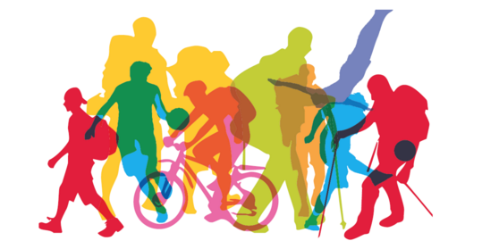
Profesor Cristóbal Vega Cornejo.

